ΕΡΓΑΣΤΗΡΙΟ ΠΕΡΙΒΑΛΛΟΝΤΙΚΗΣ ΧΗΜΕΙΑΣ
Εργασία 7 & 8: Προσδιορισμός Νιτρικών και Νιτρωδών ιόντων
Άσκηση 1: Για τη δημιουργία ενός διαγράμματος εσωτερικού ελέγχου ποιότητας της μεθόδου των νιτρικών ιόντων, ο αναλυτής του εργαστηρίου για πρότυπο διάλυμα θεωρητικής συγκέντρωσης 8,85mg/L πήρε τις παρακάτω τιμές.
Α/Α | ABS | CONC (mg/L) | Α/Α | ABS | CONC (mg/L)
1 | 0,486 | 8,856 | 11 | 0,488 | 8,891
2 | 0,48 | 8,746 | 12 | 0,465 | 8,472
3 | 0,49 | 8,928 | 13 | 0,475 | 8,654
4 | 0,465 | 8,472 | 14 | 0,458 | 8,345
5 | 0,45 | 8,199 | 15 | 0,476 | 8,673
6 | 0,475 | 8,654 | 16 | 0,4596 | 8,374
7 | 0,49 | 8,928 | 17 | 0,465 | 8,472
8 | 0,496 | 9,037 | 18 | 0,456 | 8,308
9 | 0,485 | 8,837 | 19 | 0,488 | 8,891
10 | 0,501 | 9,128 | 20 | 0,492 | 8,964

Να υπολογίσετε τα όρια αποδοχής της μεθόδου και να σχεδιάσετε το διάγραμμα εσωτερικού ελέγχου.
Λύση: Στο αρχείο excel.
Άσκηση 2: α) Δώστε τα ονόματα των παρακάτω στοιχείων και ενώσεων:
Σύμβολο | Όνομα | Χημικός Τύπος | Όνομα
Ν | Άζωτο | HCl | Υδροχλωρικό Οξύ
C | Άνθρακας | HNO₃ | Νιτρικό Οξύ
CO₂ | Διοξείδιο του άνθρακα | H₂SO₄ | Θειϊκό Οξύ
HCO₃⁻ | Όξινη ανθρακική ρίζα | H₃PO₄ | Φωσφορικό Οξύ
CaCO₃ | Ανθρακικό ασβέστιο | NaOH | Καυστικό Νάτριο
Η₂Ο | Ύδωρ (Νερό) | K₂Cr₂O₇ | Διχρωμικό Κάλιο
Η₂Ο₂ | Υπεροξείδιο του υδρογόνου | KMnO₄ | Υπερμαγγανικό Κάλιο

Β) Να δώσετε το σύμβολο των παρακάτω στοιχείων, να τα εντοπίσετε στον περιοδικό πίνακα και να βρείτε σε ποια ομάδα ανήκουν, ποιο είναι το ατομικό τους βάρος, ποιος ο ατομικός τους αριθμός και ποιο το σθένος τους.
Υδρογόνο, άνθρακας, νάτριο, άζωτο, θείο, οξυγόνο, χλώριο, ασβέστιο, χρώμιο.
Σύμβολο: H C Na N S O Cl Ca Cr
Ομάδα: 1η 14η 1η 15η 16η 16η 17η 2η 6η
Ατομικό βάρος: 1 12 22 14 32 16 35,5 40 52
Ατομικός αριθμός: 1 6 11 7 16 8 17 20 24
Σθένος: +1 -4 +1 -3 -2 -2 -1 +2 +2
Άσκηση 3: Να συμπληρώσετε τις παρακάτω αντιδράσεις:
NaOH + HCl → NaCl + H₂O CaCO₃ + 2HCl → CaCl₂ + H₂O + CO₂
2KNO₃ + H₂SO₄ → 2HNO₃ + K₂SO₄ CO₂ + Ca(OH)₂→ CaCO₃ + H₂O
Ca₃(PO₄)₂ + 2H₂SO₄ → Ca(H₂PO₄)₂ + 2CaSO₄ Cu + 4HNO₃→ Cu(NO₃)₂ + 2NO₂ + 2H₂O

Άσκηση 4: Να σχολιάσετε τα παρακάτω διαγράμματα εσωτερικού ελέγχου ποιότητας αγωγιμότητας (αν πληρούν τους κανόνες ελέγχου και γιατί) προσθέτοντας τον αριθμό μητρώου σας ως μία επιπλέον μέτρηση.

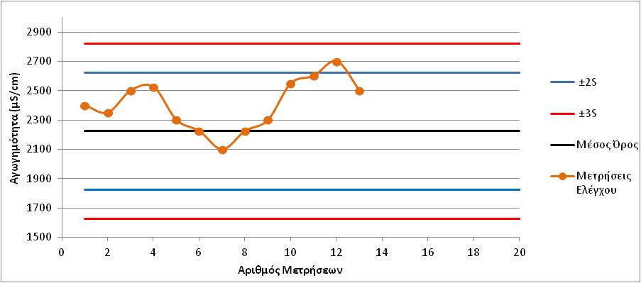

Στο παραπάνω διάγραμμα αν προσθέσουμε τον αριθμό μητρώο μου (2521) σαν μια επιπλέον μέτρησης θα δουμε πως δενείναι αποδεκτό
- Υπάρχουν 6 συνεχόμενα σημεία με ανοδική ή καθοδική τάση

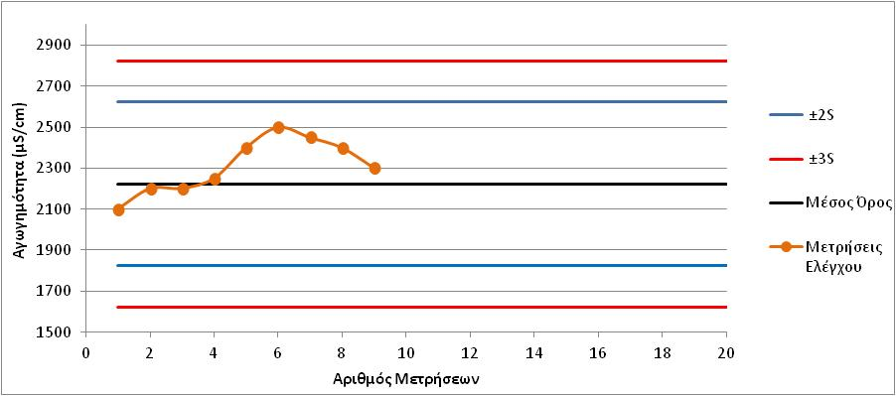

Στο παραπάνω διάγραμμα αν προσθέσουμε τον αριθμό μητρώο μου (2521) σαν μια επιπλέον μέτρησης θα δουμε πως είναι αποδεκτό
- Διότι καμία τιμή δεν ξεπερνά τα όρια x±3s
- Δεν υπάρχουν 9 συνεχόμενα σημεία από την μία πλευρά της κεντρικής γραμμής
- Δεν υπάρχουν 6 συνεχόμενα σημεία με ανοδική ή καθοδική τάση
- Δεν υπάρχουν 14 σημεία στη σειρά που να εναλλάσσονται πάνω-κάτω
- Δεν υπάρχουν 2 ή 3 συνεχόμενα σημεία που να ξεπερνούν το όρια x±2s

Στο παραπάνω διάγραμμα αν προσθέσουμε τον αριθμό μητρώο μου (2521) σαν μια επιπλέον μέτρησης θα δουμε πως είναι αποδεκτό
- Διότι καμία τιμή δεν ξεπερνά τα όρια x±3s
- Δεν υπάρχουν 9 συνεχόμενα σημεία από την μία πλευρά της κεντρικής γραμμής
- Δεν υπάρχουν 6 συνεχόμενα σημεία με ανοδική ή καθοδική τάση
- Δεν υπάρχουν 14 σημεία στη σειρά που να εναλλάσσονται πάνω-κάτω
- Δεν υπάρχουν 2 ή 3 συνεχόμενα σημεία που να ξεπερνούν το όρια x±2s

Στο παραπάνω διάγραμμα αν προσθέσουμε τον αριθμό μητρώο μου (2521) σαν μια επιπλέον μέτρησης θα δουμε πως δεν είναι αποδεκτό ( γιατι δεν ισχύει η 4^{η} περίπτωση που είναι με κόκκινο )
- Υπάρχουν 14 σημεία στη σειρά που να εναλλάσσονται πάνω-κάτω

